商品房转移登记（开发商）

操

作

手

册

蚌埠市不动产登记中心
2025年6月

用户登录
用浏览器打开以下地址：https://www.bbsbdc.cn/estateplat-register/page/v2.1/login
进入登录页面如图1所示，选择企业登录，输入用户名和密码即可登录。注：企业登录用户需提前提供各自单位以及经办人相关材料到不动产登记中心数据科进行备案，由登记中心完成备案登记后告知用户名和初始密码。
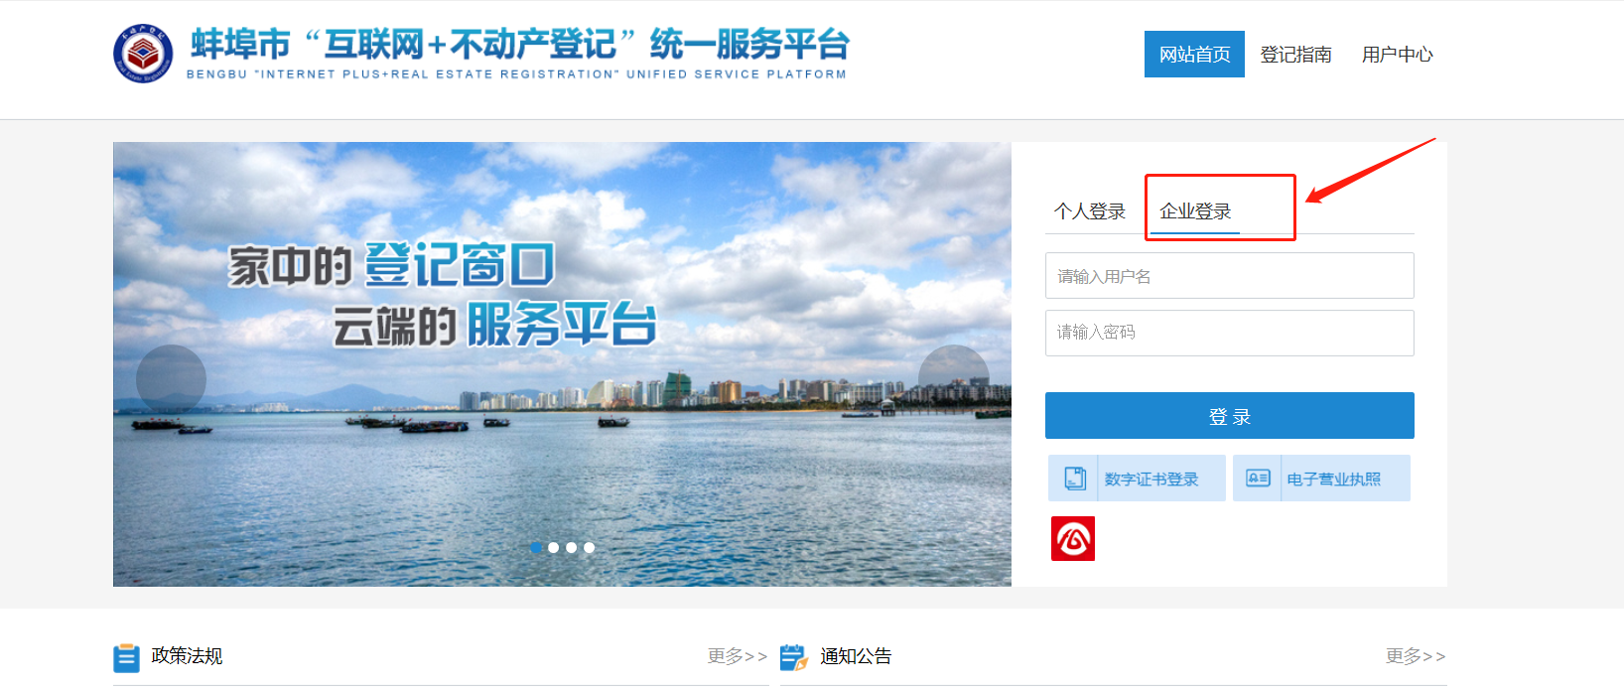
图1

登录成功后页面如下图2所示：
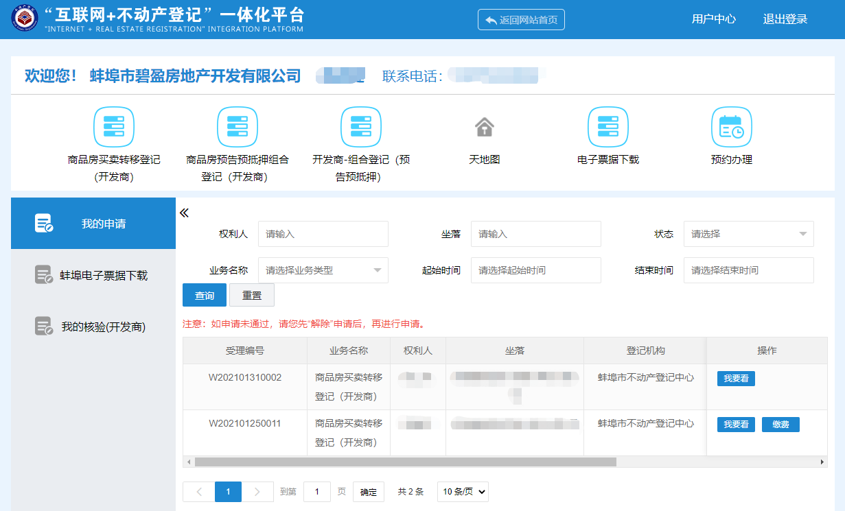
图2

发起申请
点击登录界面左上方业务流程，发起商品房首次登记流程申请，如图3所示：
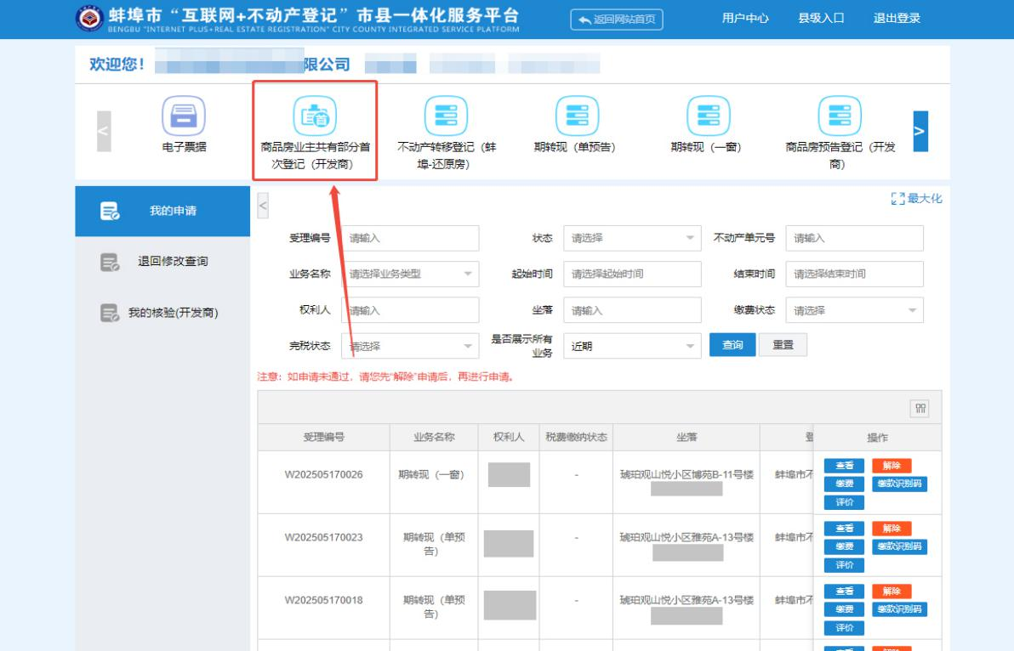
图3

选择楼盘表
输入宗地权利人信息及宗地号或者房屋坐落信息，点击查询按钮，获取楼盘表信息，勾选所需楼盘表数据后点击“选择楼盘表”按钮，进入楼盘选择环节，如图4所示：
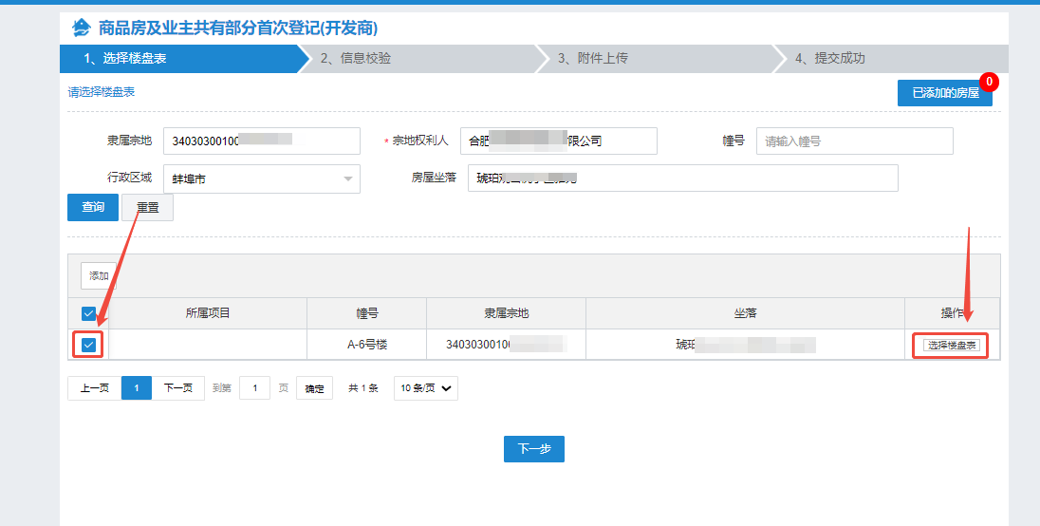
图4

选择户室信息
进入信户室选择页面，选择需要办理首次登记的房屋信息，支持单个选择和全部选择，选择确认后，完成户室选择环节。返回选择户室界面，确认所选户室，点击下一步按钮进入信息校验环节。如图5、图6、图7所示：
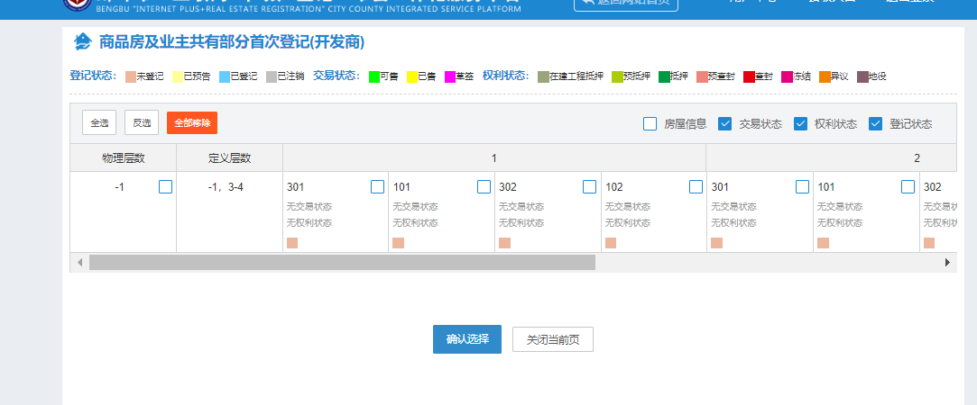
图5
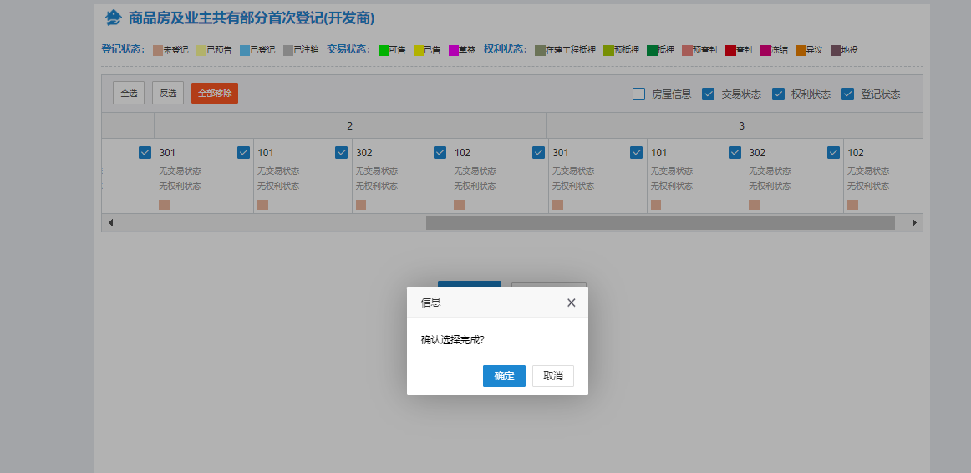
图6
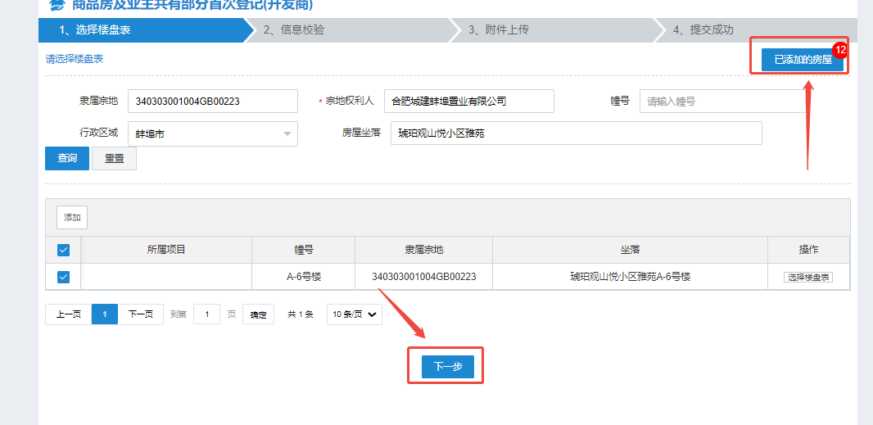
图7

信息校验
进入信息校验页面后，点击“权利人信息”按钮，选择登记原因后，填写权利人及代理人信息，填写完成后，可点击查看按钮，查看每一户的具体信息。该页面支持查看下载不动产登记申请书，开发商可自行下载打印。如图8-图11所示。
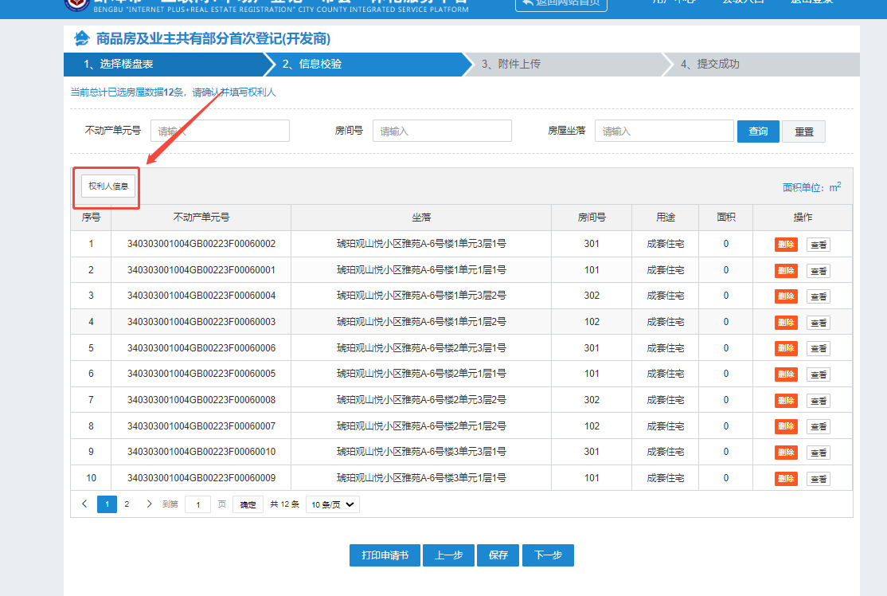
图8
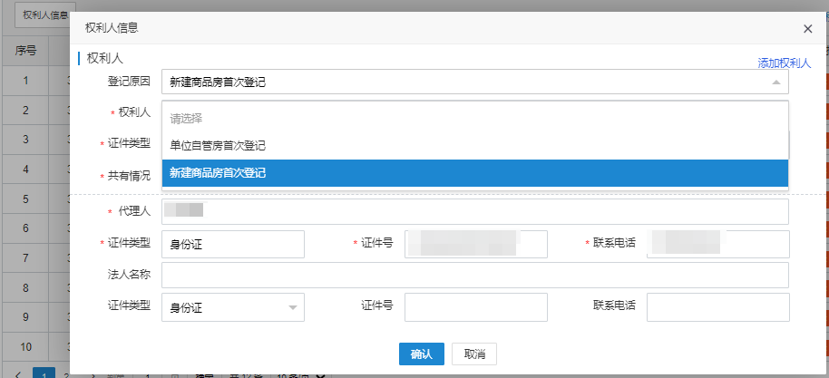
图9
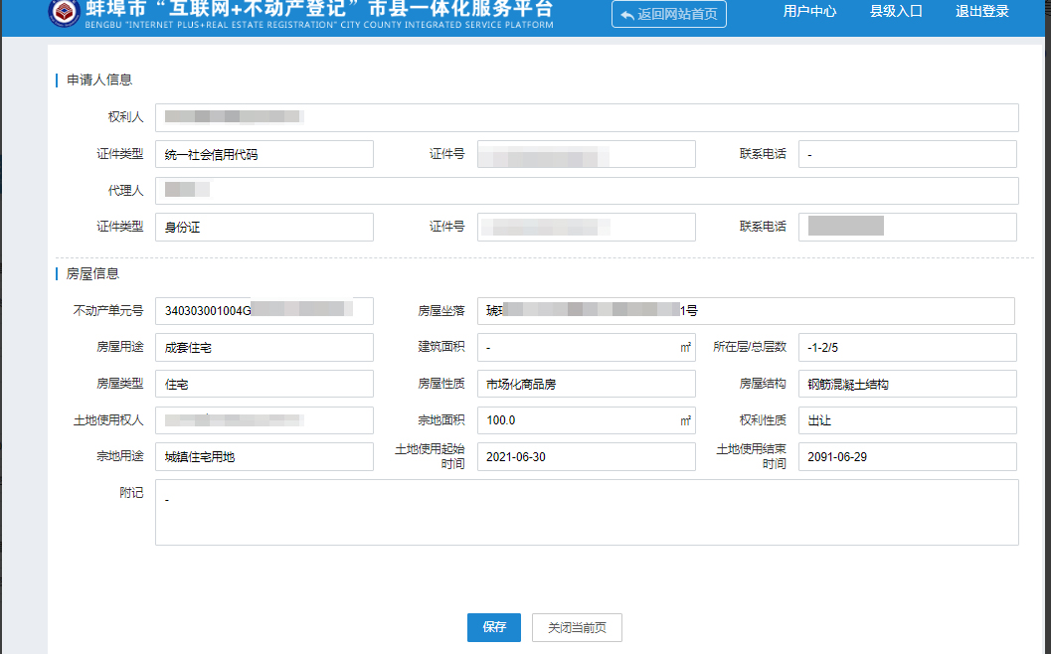
图10
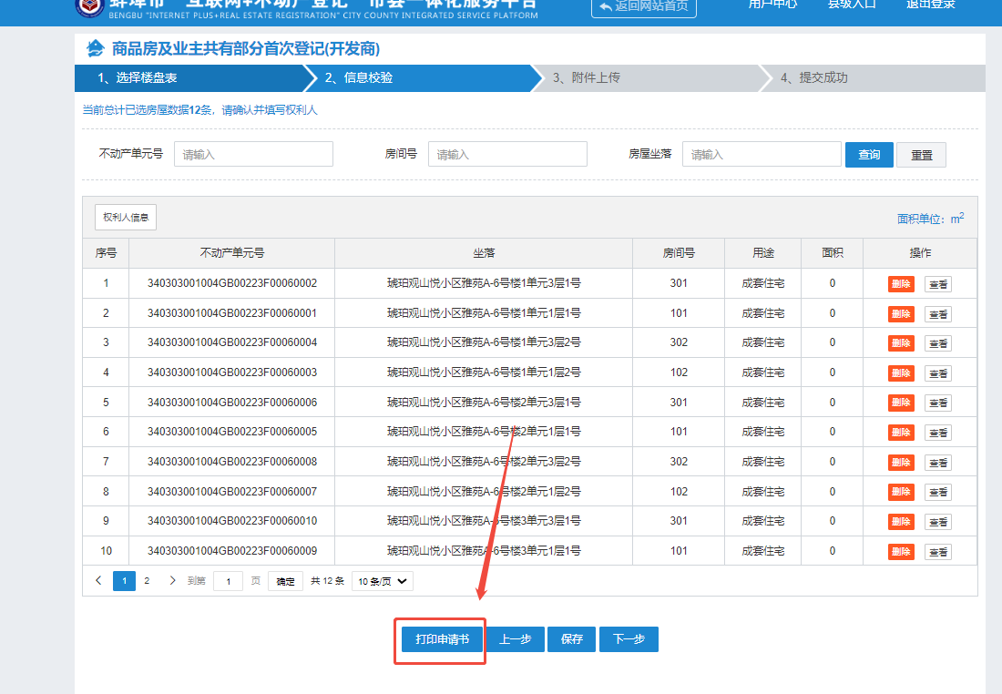
图11

上传附件
进入提交申请环节，选择登记中心名称，上传相应附件材料，即可点击下一步，如图12所示：
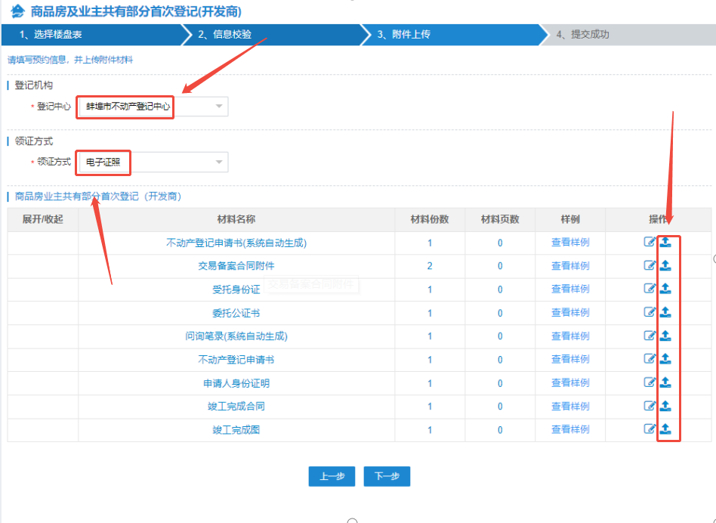
图12

登记预审（登记中心人员预审核环节）
登记中心预审人员登录预审账号，在【蚌埠预受理】菜单中选择相应业务进行预审核，如图13所示；进入预审页面，结合附件查看，申请信息核查无误后点击审核通过推送线下登记系统，如图14。
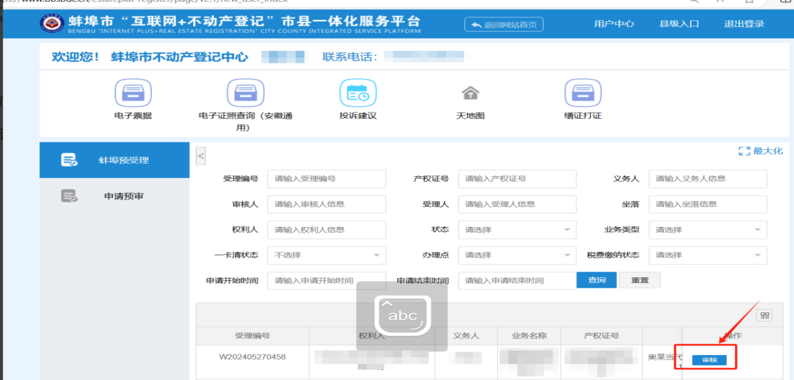
图13
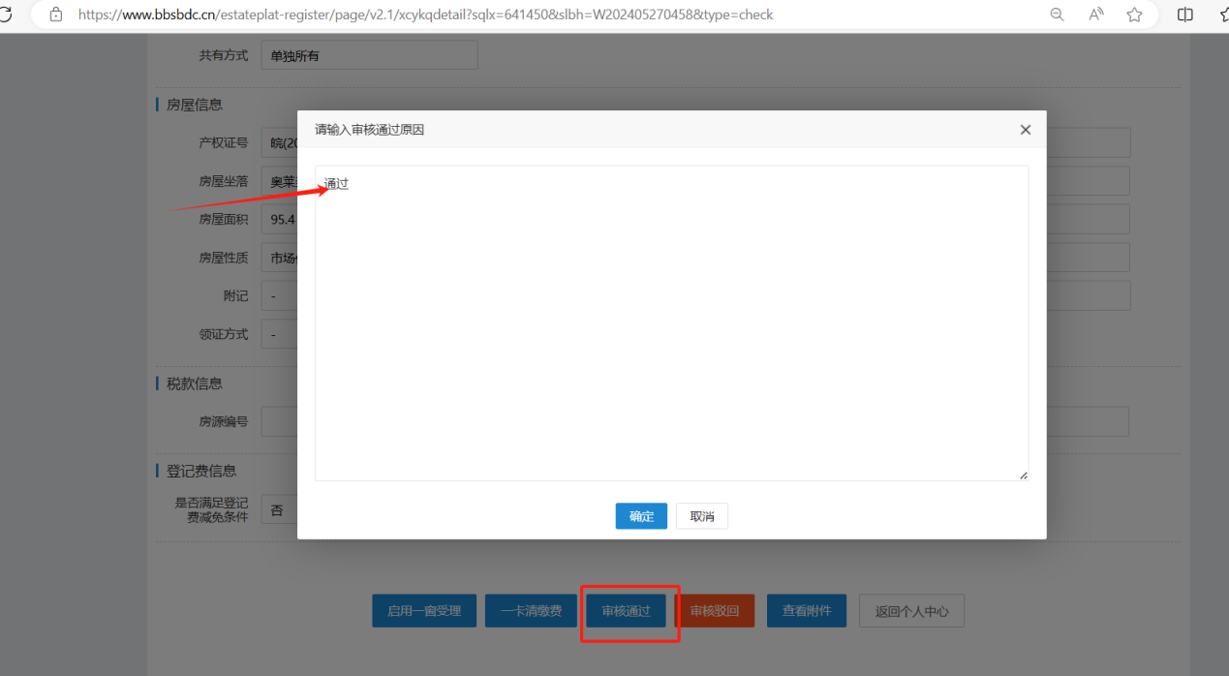
图14

